

Domaine AF GROS
Maison PARENT-GROS
Pique Nique & Ballade Guidée du « vers au verre »
30 Personnes

Description :
Point de départ : A 12h, le 22 Juin 2019 : Le rendez-vous de départ sera à la Parcelle des Pommard 1er cru les Pezerolles du Domaine AF GROS située entre Beaune et Pommard sur la route des vignes. Le groupe sera déposé par vos soins dans la vigne.
Lunch dans la vigne en mode « cocktail ». Tables dressées pour le pique-nique avec buffet si le temps le permet.
1 Verre d’accueil de Crémant de Bourgogne de François PARENT
-Plateau de charcuteries
-Salades
-Plateau de Fromages
-Dessert type Mousse au Chocolat
Accompagnement vins :
-1 Vosne Romanée aux Réas ou un Savigny 1er cru le Clos des Guettes
Et
-1 Pommard 1er cru

Après le déjeuner, à pied, balade accompagnée d’un guide en direction de notre parcelle de Pommard 1er cru les Arvelets, puis des Pommard 1er cru les Chanlins, et enfin retour au Domaine au 1 Place de l’Europe, au cœur du village. Dans chaque parcelle, présentation du type de sol, de nos méthodes culturales, de la typicité du climat ou « lieu-dit ». Durée de la balade : environ 1h30.
Retour à la MAISON PARENT-GROS au 1 Place de l’Europe, à Pommard pour une dégustation des vins issus des 3 parcelles visitées, puis d’un grand cru du Domaine, le Richebourg.

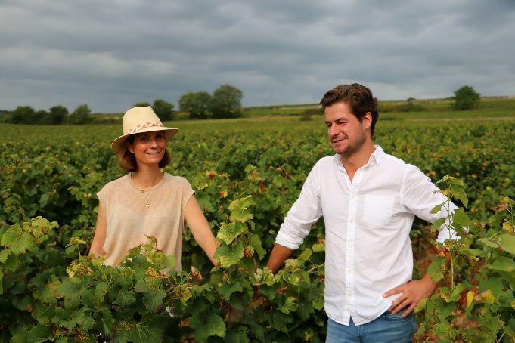

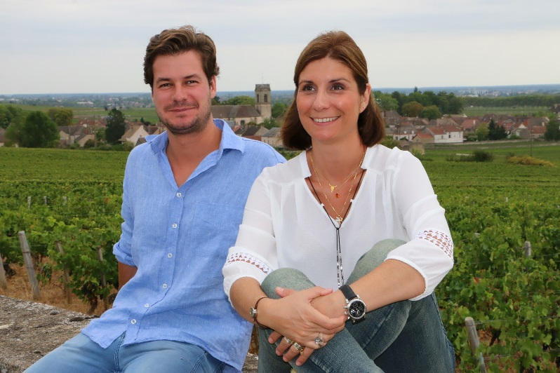

Fin de la prestation vers 17h.
Cout 126 TTC par personne (105 HT) pour un groupe de 30 personnes, payable au 01 juin 2019.
En cas de mauvais temps, une solution de repli au Domaine, au cœur du village sera proposée pour le lunch.
Prévoir sneakers.

